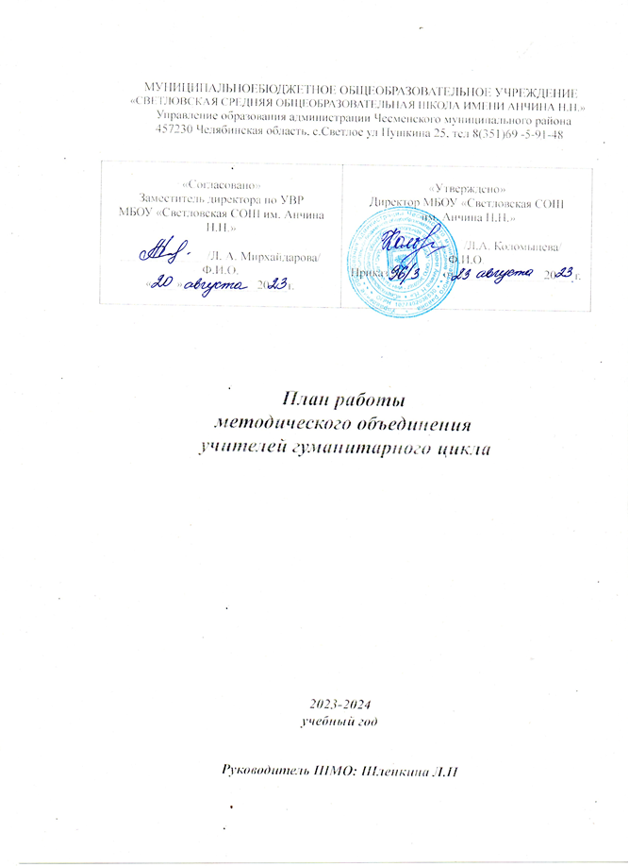План работы ШМО учителей гуманитарного цикла на 2023-2024 учебный год

Тема работы школы:
«Совершенствование качества образования, обновление содержания и педагогических технологий, повышение мотивации обучающихся, расширение условий для предоставления дополнительного образования».

Методическая тема ШМО учителей гуманитарного цикла:
«Методическое совершенствование педагогического мастерства и повышение качества образования в условиях обновлённого ФГОС».

Основная цель: реализация современных технологий обучения на уроке через вовлечение учителей в инновационные процессы обучения.

Основные задачи ШМО:
1. Разработка и апробация модели организации образовательного процесса, реализующей идеи продуктивного образования, позволяющей успешно реализовать основные цели и задачи ФГОС нового поколения.
2. Обновление содержания образования в соответствии с ФГОС.
3. Построение целостной программы по духовно-нравственному воспитанию в соответствие ФГОС.
4. Организация способа деятельности по формированию УУД, развитию социальной активности.
5. Выявление и развитие задатков, способностей и талантов обучающихся.
6. Совершенствовать формы работы с одаренными учащимися.
7. Повышение объективности оценки и качества учебно-познавательной деятельности и их результатов.
8. Повышение профессиональной квалификации учителей.
9. Самообразование и самосовершенствование педагогов.
10. Осуществлять психолого-педагогическую поддержку слабоуспевающих учащихся; использование возможностей дополнительного образования для обеспечения системы работы по подготовке к государственной итоговой аттестации.

Банк данных об учителях

№ | Ф.И.О. | Возраст | Образование | Специальность | Преподаваемый  предмет | Общий  стаж | Пед. стаж | Квалиф.  категория | Награды,  звания
1 | Завадская О.В. |  | Высшее | Учитель русского языка | Русский, литература | 42 года | 40,5 лет | Высшая | Грамота Министерства Челябинской области
2 | Ксенофонтова Т. А. |  | Высшее | Учитель русского языка | Русский, литература | 21 год | 6 лет | Первая | Грамота Министерства Челябинской области
3 | Шленкина Л.П. |  | Высшее | Учитель русского языка | Русский, литература | 30 лет | 28 лет | Высшая | Грамота Министерства Челябинской области
4 | Кофтун Е. П. |  | Высшее | Учитель английского яз. | Английский язык | 9 лет | 9 лет | ------ | -------
5 | Есина Л. И. |  | Высшее | Учитель истории и общ. | История, обществознание | 46 лет | 46 лет | Высшая | Грамота МОиН РФ

Темы самообразования учителей

№ | Ф.И.О. | Темы самообразования
1 | Завадская О.В. | Использование инновационных технологий на уроках русского языка как этап подготовки к ОГЭ, ЕГЭ
2 | Ксенофонтова Т. А. | Использование инновационных технологий на уроках русского языка как этап подготовки к ОГЭ, ЕГЭ
3 | Шленкина Л.П. | Изучение предметных и методических компетенций учителя по русскому языку и литературе 10 – 11 классах
4 | Кофтун Е. П. | Методические особенности применения проектных технологий на уроках иностранного языка
5 | Есина Л. И. | Воспитание патриотизма и нравственности на уроках истории и обществознания
Заседания МО учителей гуманитарного цикла на 2023 - 2024 учебный год
Месяц | Мероприятия | Ответственный
Сентябрь | Заседание МО № 1.  Повестка дня:  1. Анализ работы МО за 2022-2023 учебный год.  2. Выбор направлений и утверждение плана работы МО на 2023 – 2024 учебный год.  3. Изучение рекомендаций по составлению рабочих программ по предметам «Русский язык», «Литература», «Английский язык», «История» и «Обществознание» в условия обновленных ФГОС.  4. Работа в Конструкторе.  5. Утверждение рабочих программ и календарно-тематического планирования по предметам «Русский язык», «Литература», «Английский язык», «История» и «Обществознание» 5 - 11 классов, с учетом обновленных ФГОС.  6. Утверждение методических тем самообразования. Мониторинг преподавания русского языка и литературы.  7. Анализ результатов ОГЭ, ЕГЭ – 2022.  8. Проведение школьного тура олимпиад. | Шленкина Л.П.
Ноябрь | Заседание МО № 2. « Методическое совершенствование педагогического мастерства и повышение качества образования в условиях обновленных ФГОС»  Повестка дня:  1. Изучение методических рекомендаций и критериев оценивания сочинения, являющегося для обучающихся 11 класса допуском к государственной итоговой аттестации.  2 .Соблюдение единого орфографического режима в рабочих тетрадях учащихся. Качество проверки тетрадей, соответствие сроков проведения контрольных работ, организация работы над ошибками.  3.РМО  4. Итоги 1 четверти.  5. Итоги олимпиад (школьный тур) | Шленкина Л.П.
Декабрь | Заседание МО № 3  Повестка дня:  1. Активизация познавательной деятельности учащихся на уроках русского языка.  2. Состояние подготовки к ОГЭ и ЕГЭ по русскому языку, обществознанию  3. Подведение итогов успеваемости за I полугодие  4. Организация работы методического объединения на второе полугодие  5. Подведение итогов олимпиад (районный этап) | Шленкина Л.П.
Февраль | Заседание МО № 4  Повестка дня:  Состояние подготовки к ОГЭ и ЕГЭ - 2024  Итоги сочинения в 11 классе.  Проведение предметной недели  Организация работы с одарѐнными детьми.  Проектно-исследовательская деятельность в 7 классе. | Шленкина Л.П.
Март | Заседание МО № 6  Повестка дня:  Доклад «Урок как форма активизации познавательной деятельности учащихся».  Посещение учителями-предметниками уроков в 4 классе с целью обеспечения преемственности в преподавании учебных предметов.  Итоги успеваемости за 3 четверть.  Итоги предметной недели. | Шленкина Л.П.
Май | Заседание МО № 7.  Повестка дня:  1. Обмен опытом на тему: «Преподавание литературы и обществознания в 10 классе на углублённом уровне»  2. Подведение итогов успеваемости за II полугодие.  3. Заполнение таблицы эффективности работы методического объединения за год.  5. Обзор новинок методической и педагогической литературы. | Шленкина Л.П.
Июнь | Заседание МО № 8.  Повестка дня:  1. Обсуждение результатов итоговой аттестации и сдачи ОГЭ и ЕГЭ в 2023 – 2024 учебном году.  2. Составление перспективного плана работы МО на 2024-2025 учебный год.  3. Уточнение и корректировка методических тем самообразования членов методического объединения. | Шленкина Л.П.

